SOBRE O SGDI
(atualizado em 11/2025)

Segue print das telas de solicitação de GDI preenchidas pelo professor.

Tela 1: Declarações no momento da solicitação

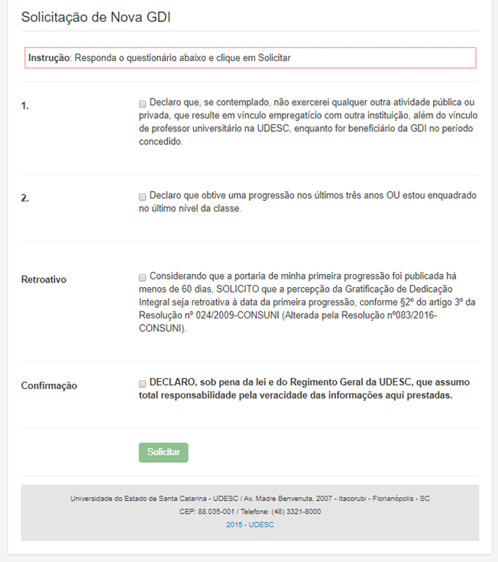

Tela 2: Confirmação do pedido

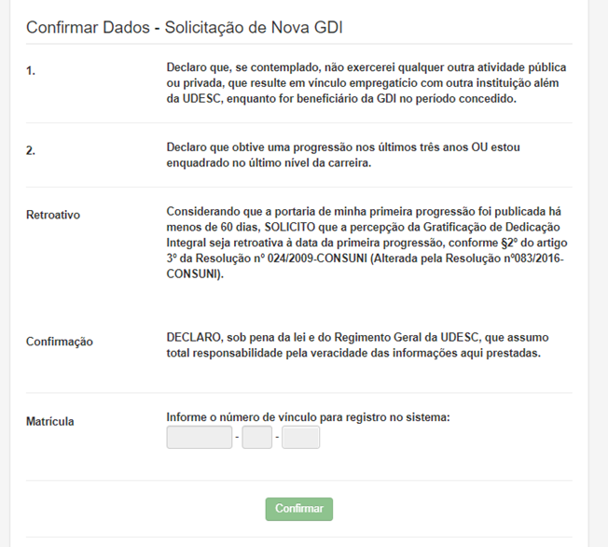

OBS:
Não tem como resgatar as telas do momento exato que o professor fez a solicitação.
Considerando que login é único, que não existe a possibilidade de solicitar DI para pessoa diferente daquela que está logada e que um pedido não é efetivado sem preencher todos os dados (telas 1 e 2), podemos concluir que uma solicitação de DI com a conta do professor foi realizada sem dúvida, conforme histórico da tramitação.

ORIENTAÇÕES para análise das solicitações de GDI:
(Fluxo simplificado a partir de 2022 - SGPe 22692-2022)

No Sistema de GDI o Setorial de RH dos Centros deve selecionar na aba ANÁLISE uma das opções:
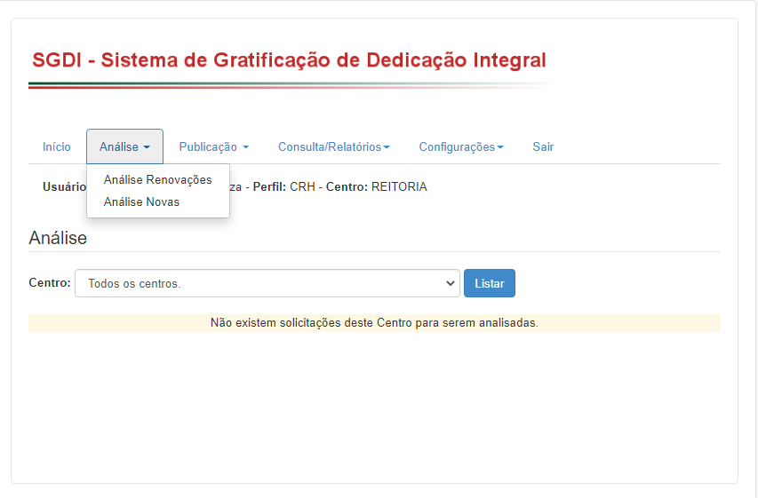
- Análise Renovações: pedido realizados no período de 01 a 20/11/cada ano OU
- Análise novas: constam dois tipos de solicitações:
a) solicitação da primeira GDI - será retroativa a data da primeira progressão (se cadastrada em até 60 dias da publicação da portaria de progressão no DOE) ou 01/01/ano no caso das solicitações de quem teve a primeira DI em novembro/dezembro/ano. Neste caso a data que aparece no SGDI é a data do cadastro do pedido e deve ser corrigida manualmente para a data do direito (data da primeira progressão ou 01/01/ano.
b) solicitação após um período de interrupção sem receber a GDI - será retroativa a data do cadastro do pedido, data que já aparece no SGDI.

No caso das RENOVAÇÕES
O Setorial de RH analisará se houve progressão nos últimos 03 anos, de acordo com a Resolução 24/2009 CONSUNI:
Art. 1º - Ao ocupante do cargo de provimento efetivo de Professor Universitário, da carreira de Professor de Ensino Superior da UDESC, com regime de trabalho em tempo integral (TI), poderá ser concedida Gratificação de Dedicação Integral (GDI), no percentual de até 40% (quarenta por cento) de seu respectivo vencimento, devendo o solicitante atender os seguintes requisitos:
I - ter obtido ao menos uma progressão nos últimos três anos, exceto aquele que se encontra no último nível de sua classe;

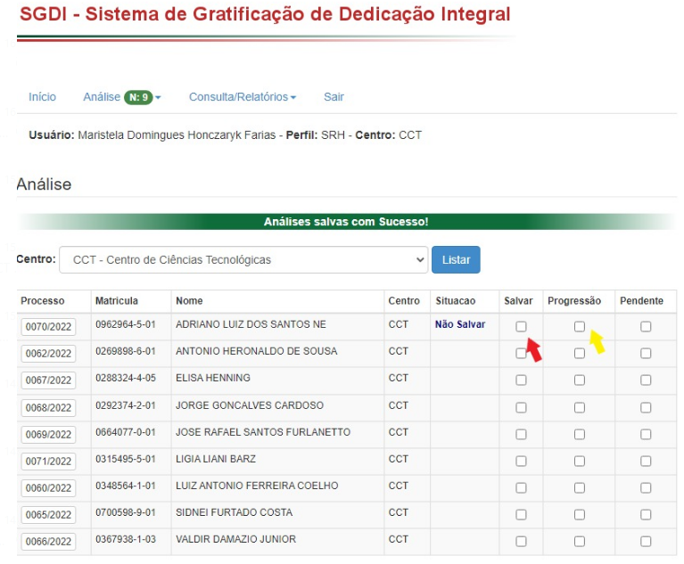

Se houve a progressão/promoção de classe selecionar na coluna PROGRESSÃO (seta amarela)
Depois selecionar na coluna SALVAR (seta vermelha).
Ao finalizar a análise o sistema ainda perguntará se tem certeza que deseja salvar as alterações.
Para o professor que perdeu o período de renovação deverá fazer a solicitação no SGDI NO dia 01/01/Ano seguinte ao pedido de renovação de GDI.

No caso das NOVAS SOLICITAÇÕES:
Verificar a data da solicitação da GDI.
Se foi solicitada dentro do prazo de 60 dias da primeira progressão, então no campo INICIO (da data) deverá ser colocada a data da primeira progressão.
Depois clicar em PROGRESSÃO e SALVAR.
Art. 3º - A nova concessão da GDI será feita ao docente que obteve ao menos uma progressão nos últimos três anos e que declarar não possuir e não ter a intenção de adquirir, no período a ser concedida, outro vínculo empregatício além da UDESC, devendo para isso solicitar no Sistema SGDI UDESC em qualquer data. (Redação dada pela Resolução nº 083/2016-CONSUNI)
§ 2º Para os docentes que tiveram a primeira progressão concedida e cumprirem os requisitos para obtenção da GDI, a percepção da mesma será devida retroativamente à data da primeira progressão por desempenho e dar-se-á após a homologação do Reitor e a publicação no Diário Oficial do Estado, desde que solicitada em até sessenta dias a partir da publicação da primeira progressão. (Redação dada pela Resolução nº 083/2016-CONSUNI)

A tela abaixo é de um novo pedido de GDI.
A palavra “RETROATIVO” abaixo do número do processo significa que o servidor quer receber a GDI retroativa ao seu direito (data da primeira progressão). Neste caso o setorial deve arrumar a data no campo INICIO para a data do direito.
Caso não conste o retroativo, deverá ser concedida da data do pedido (que consta no campo INÍCIO)

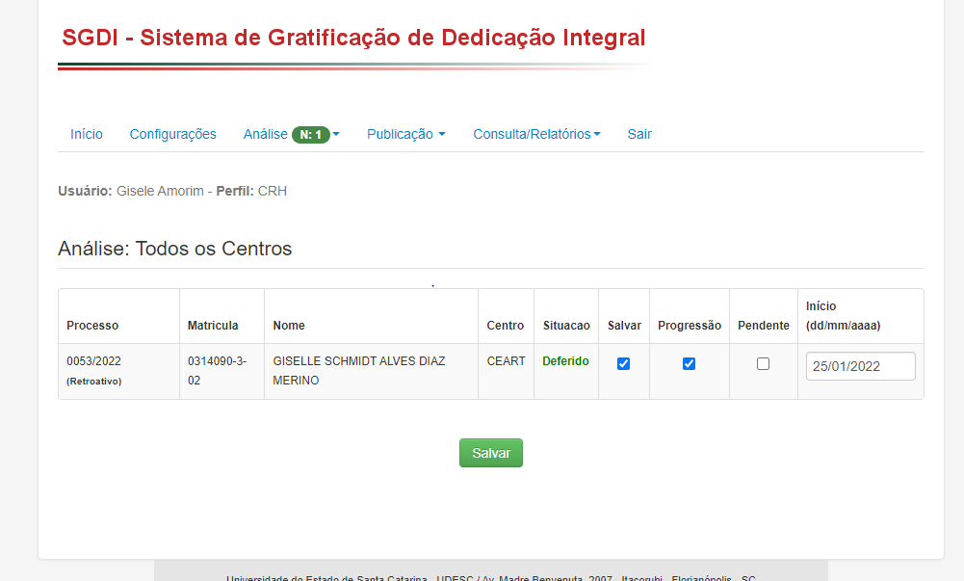

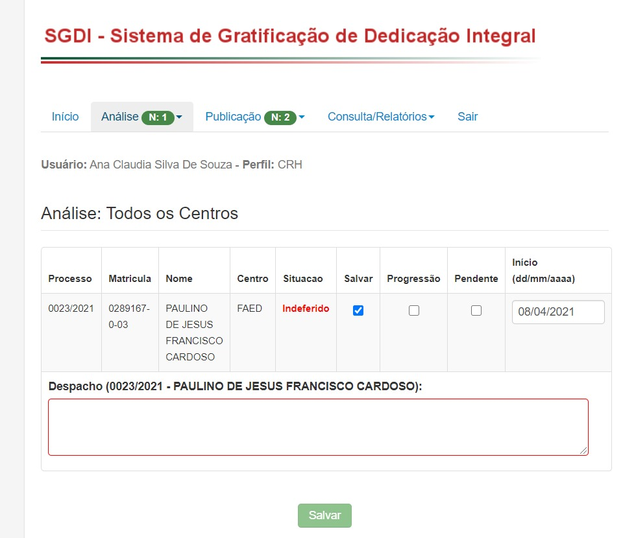

Se não selecionar nenhuma coluna, ao SALVAR indefere a solicitação.

Primeira GDI X durante ou após o período de solicitação da renovação
No caso da primeira GDI para o ano em curso ser solicitada durante ou após o período de solicitação da renovação para o ano seguinte (1º à 20/novembro), se houver interesse deste professor em receber a GDI no ano seguinte, sem interrupção com o ano atual (que ele acabou de solicitar pela primeira vez), ele terá duas opções:

1. Pelo Sistema de GDI - SGDI:
No dia 01/01/ano desde que esteja dentro do prazo máximo de 60 dias da publicação da concessão inicial, o docente deverá acessar o SGDI e fazer sua solicitação como uma NOVA CONCESSÃO, como estabelece a resolução:
Art. 3º -…
§ 1º Cumpridos os requisitos para a obtenção da GDI, a percepção da mesma será devida do período compreendido da data de solicitação até o último dia do mesmo ano e dar-se-á após a homologação do Reitor e a publicação no Diário Oficial do Estado. (Redação dada pela Resolução nº 088/2015- CONSUNI).

Nesta opção, a avaliação do Setorial de RH e da Direção Geral será feita pelo SGDI e, como o professor já tem uma concessão para o ano em curso, a nova concessão será a contar de 01/01/ano (data do pedido no sistema), não havendo interrupção de pagamento. Desta forma, a percepção da mesma se dará para o ano seguinte, de 01/01/ano a 31/12/ano.

OU:

2. Por meio de processo no SGPe:
Para SOLICITAR A RENOVAÇÃO da GDI para o ano de seguinte, o docente deverá protocolar processo no SGPe, em um prazo máximo de 60 dias da publicação no DOE desta primeira concessão, seguindo as instruções do § 3º da Resolução CONSUNI 024/2009:
§ 3º Nos casos em que a data da publicação da portaria da nova concessão for posterior ao término do período previsto para a solicitação de renovação, o pedido deverá ser feito diretamente no Setor de Recursos Humanos em que estiver lotado, em um prazo máximo de 60 dias da publicação da concessão inicial, constando os seguintes documentos:
I - declaração de que não tem intenção possuir outro vínculo empregatício, conforme Anexo único da presente Resolução;
II - cópia da portaria de progressão;
III - cópia da portaria de concessão inicial da gratificação de dedicação integral. (Redação dada pela Resolução nº 083/2016-CONSUNI).

Nesta opção, o pedido de renovação será realizado por meio de processo digital via SGPE, que deverá ser encaminhado ao Setorial de RH do respectivo centro para que seja instruído e tramitado pela Direção Geral. Após a análise, se deferido o pedido, o processo deverá ser encaminhado ao SELOM para portaria.

Lembramos que:
*o pagamento da DI é retroativo a data da solicitação e estes casos correm o risco de interrupção da concessão!
*No caso de não ter conseguido renovar no período, a partir do dia 01/01/ano o professor não pede a renovação e sim um novo pedido, pois o período de renovação é somente em novembro (1 a 20). Fazendo em 01/01/ano NÃO terá interrupção do recebimento, pois a vigência é do pedido.
*Ao analisar uma solicitação de renovação, caso o professor não cumpra o requisito das progressões deixar o processo como PENDENTE e avisar o professor para regularizar a situação. Desta forma, ajudamos o servidor e simplificamos o pedido.

Quando o SELOM recebe um pedido de análise de GDI

Provavelmente o Centro indeferiu a solicitação e precisamos validar a informação do Centro.
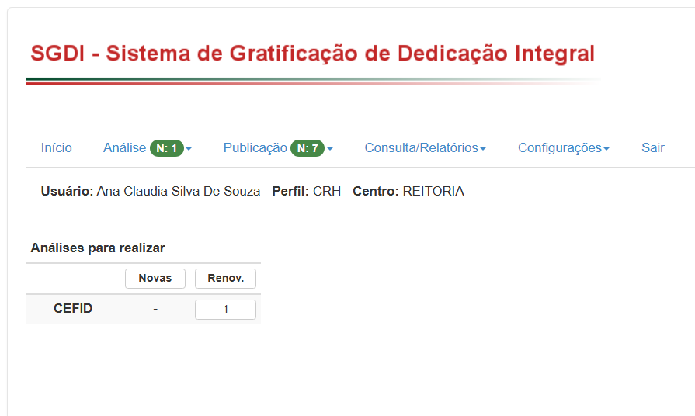

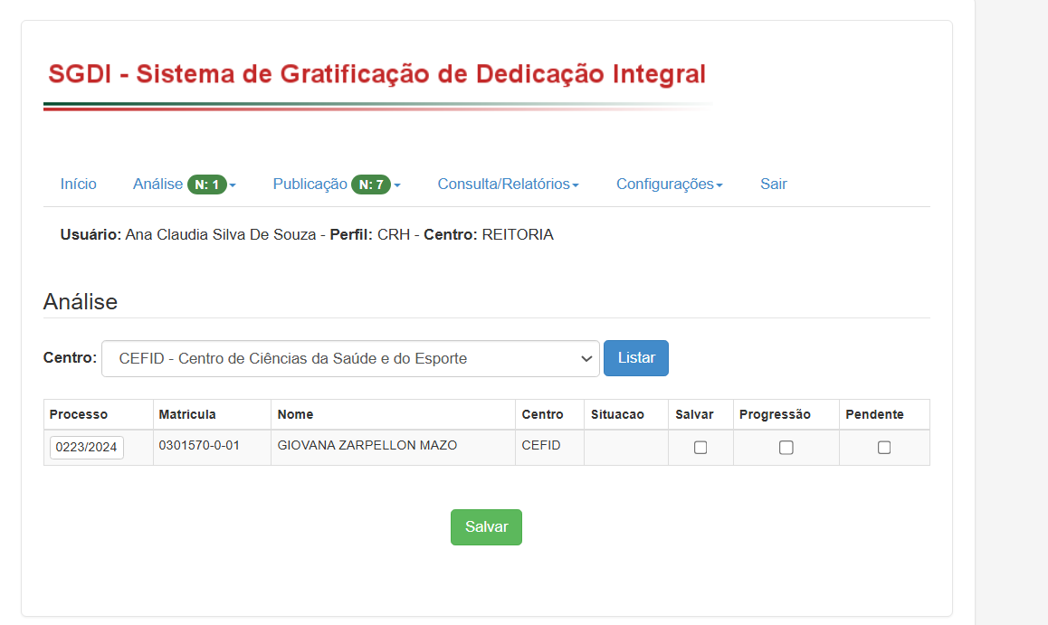

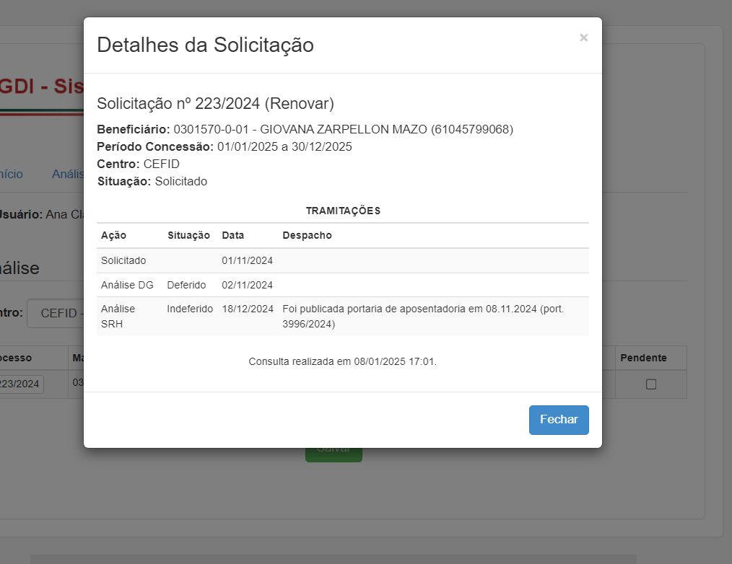
Clicar no número do processo para saber o motivo do pedido de análise:
*Se SELOM concordar com o Centro - copiar o que o Centro justificou e a solicitação continuará indeferida
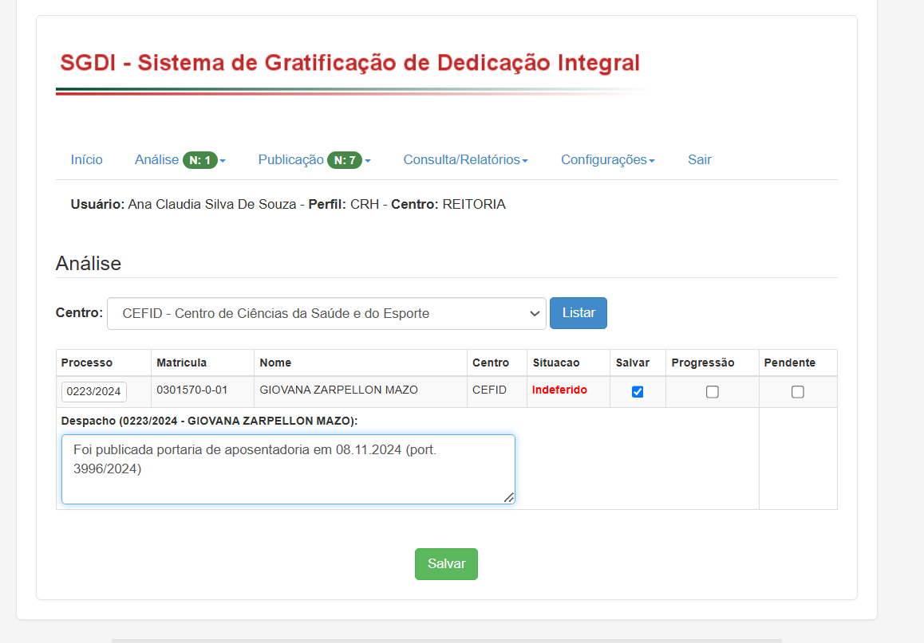

*Se SELOM NÃO concordar com o Centro – retificar o motivo do indeferimento e aprovar a GDI.
